パース 紀 行

５月中旬、オーストラリアの南西にある都市パースを訪れた。ガイドブックを開くと、パースは「世界で最も美しい街」と紹介されている。街の中を流れるスワン川が形作るロケーションの素晴らしさを見ると、確かにガイドブックの表現が誇張ではないと思われるほどだ。またパースの郊外はインド洋に面し
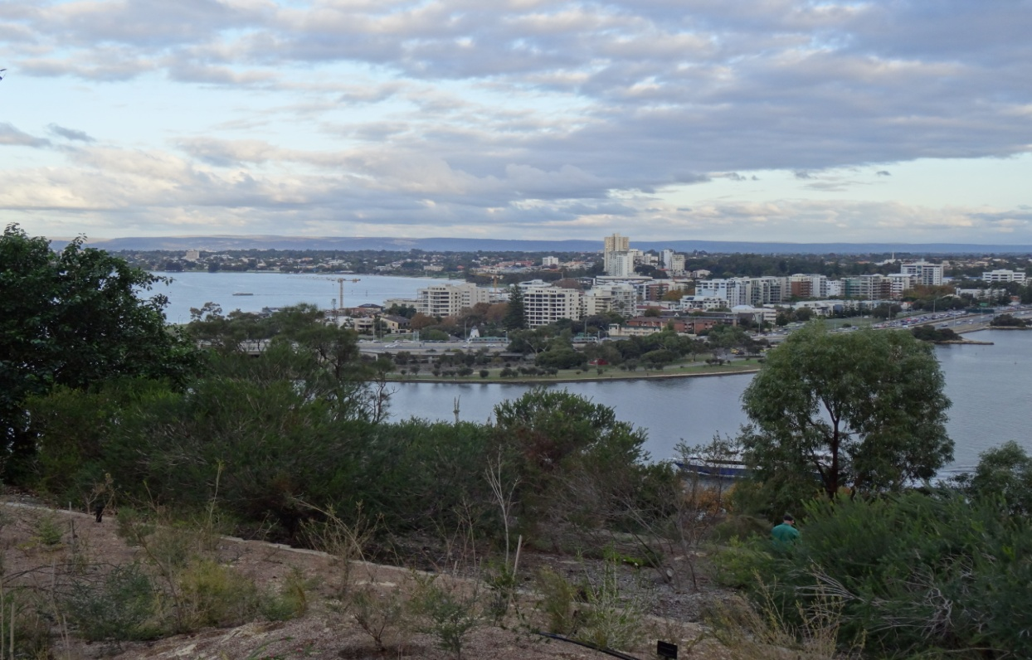
（パース市街 鈴木賢司氏撮影）
ていて、水平線に沈む夕日の美しさも印象的だった。今回の旅行は、ホスピタリティエキスポに出展する福島県の酒蔵グループを、パース福島県人会と共に支援し、福島の復興に寄与することを目的としたものだが、その合間に観光もしたので、パースの魅力の一端に触れることができた。

◆ホスピタリティエキスポ（Hospitality EXPO）
西オーストラリア州ホテル協会が主催するホスピタリティエキスポが、５月１２日から３日間、市内最大のホテル「クラウンパースホテル」で開催された。日本からは兵庫酒蔵グループや仙台の浦霞＝（株）佐浦、そして福島から大七酒造、奥の松酒造、榮川酒造の三社が出展し、日本酒のPRを行なった。詳細は別途報告書（※）に譲るが、日本酒に対する関心が思っていた以上に高いことが感じられた。それは有料（入場料 A＄５０＝５千円）であるにも拘わらず盛況であったことや、オーストラリア人がビール１ケース持ってきて大七の「箕輪門」との交換を申し出たエピソードにも示されている。
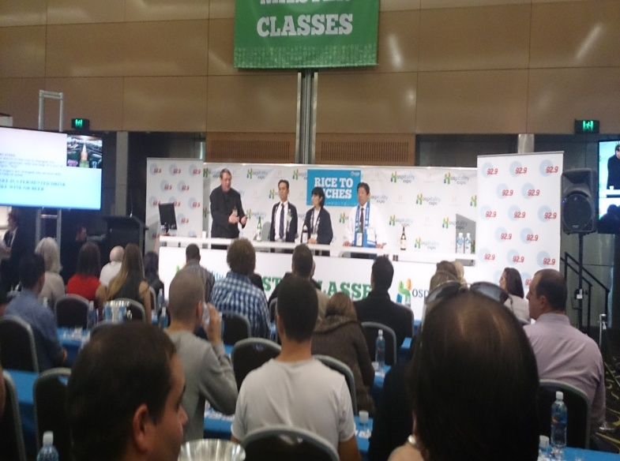
日本酒のプレゼンテーションのとき、全体説明を行なった大七酒造海外担当取締役アッツ・ブランクスタインさんが、「うま味」という日本語を何度も繰り返し強調したことも印象的だった。和食のベースにあるのが「うま味」だ。昨年１２月、和食がユネスコの無形文化遺産に登録され、それ
(左からアッツさん、奥の松の津島さん、浦霞の舟生さん、龍力の本田さん) への関心が高まっている折、「うま味」を切り口にした和食と日本酒の説明はタイムリーなものだった。オーストラリア人には馴染みの薄い日本語かもしれないが、アッツさんの熱意あふれる説明によって「うま味＝UMAMI」という日本語が、彼らの脳裏に刻み込まれたのではないか。
※ 日本酒PR実施結果について （兵庫文化交流センター作成）

◆料理
オーストラリアには日本の「和牛」の種が導入され、「WAGYU」として生産されている。その生産は年々増大し、中国を中心にアジア各国へ輸出され、評価も高まっているそうだ。私は、「オージービーフ」を食し「WAGYU」と「和牛」はどう違うのか、霜降りの牛肉がパースの人たちにも受け入れられているのか、などについて密かに関心を抱いていた。食べ歩きをしたわけではないので断定できないが、総じて肉質は硬くサシ（脂肪）があまり入っていないように感じられた。スーパーの肉売り場では赤身の牛肉が多く、サシが入っていたとしても僅かで、日本でいう霜降りの牛肉は見かけなかった。高級レストランでは「WAGYU」の霜降り肉を出しているのかどうか分からないが、少なくとも庶民レベルでは霜降りの牛肉は普及していないようだ。これは健康志向と価格の問題が背景にあるのだろうか。
定番料理フィッシュ＆チップス（ Fish＆Chips ）を久しぶりに食した。２０数年前、ロンドンのパブで食べたのが最初で、皿の3分の２がポテトチップスだったことを覚えている。そのときは美味しいとは思わなかったが、今回フリーマントルやマンデュラの美しい港で食べたフィッシュ＆チップスは格別だった。料理の味もさることながら、食事のときの周囲の環境がいかに満足感に影響を及ぼすか、改めて実感する。
旅の楽しみの一つにその地域の料理を味わうことがある。パースの料理はボリュームがあり（日本人にはあり過ぎる）、総じて大味だ。この地域はヨーロッパのみならずアジア系の移民もいて、人種構成は多様だ。このことは料理の多様性と、それらの融合による新しい味＝料理の誕生をも意味する。旧宗主国イギリスの料理の評判は芳しいとは言えないが、アジア系の味がそれにミックスされて、パースに新しい味＝料理は生まれたのだろうか。

◆ファッション
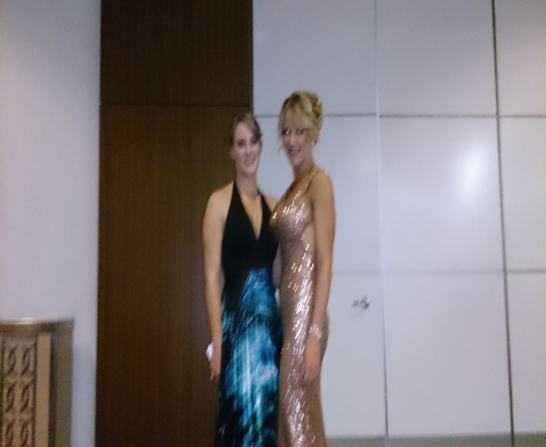
エキスポのディナーパーティにはドレスアップした女性が大勢出席、彼女たち
のファッションに魅せられた。彼女たちは思い思いのファッションに身を包み、艶やかな姿を披露していた。中でも金色のドレスを着た女性はひと際目立っていた。まるで金箔で作ったドレスのようだった。
パーティドレスというと「シック（chic）」とか「エレガント（elegant）」という言葉をイメージするが、このパーティに出席した彼女たちには、そ
のようなイメージを超えた自己主張
(美人を前に緊張のあまり手が震えた写真) があるように感じた。
痩せた人も太った人も、バストのある人もない人も、胸前と背中が大きく開いたカラフルなドレスを着ている。そこにあるのは、会場の雰囲気に馴染むか、他人がどう思うかといった視点よりも、自分の好きなものを、着たいものを着るという意思だ。
私は旅に出ると、路上のカフェテラスでビールやワインを飲みながら、行き交う人のファッションや表情を眺めることが多い。都市によって異なる個性や流行を知ることができるからだ。秋のパリでは黒を基調としたモノトーン系が多く、「シック」に見せる心遣いが感じられる。同じ秋のファッションでもパースはもっとカラフルで開放的な感じだ。ファッションは気候にも影響されるが、この違いはそれだけではなく、ファッションに対する考え方の相違が根底にあるような気がする。

◆カバシャム・ワイルドライフ・パーク（Caversham Wildlife Park）
パースの北、車で３０分程の所にカバシャム・ワイルドライフ・パークがある。この施設ではファームショーや、オーストラリア大陸の固有種をはじめ様々な動物との触れ合いを「売り」にしている。そのせいか動物を一般の動物園よりも身近に感じられた。ファームショーでは羊の毛刈りの実演や、子羊にミルクを飲ませたり、乳牛の乳絞りなども体験させてくれる。広大な敷地には、固有種であるコアラやカンガルー、ウォンバットなどが飼育され、そこでは餌を与えたり、抱いたり触ったりすることもできる。特にカンガルーは放し飼いにされていて、人間を見ると直ぐに近寄ってくる。餌付けされているためか、野生の警戒心は見られない。動物愛護の原理主義者は問題視するかも知れないが、動物好きの人にとっては楽しく過ごせるところだ。動物との触れ合いにはセラピー効果があると言われる。童心に帰ってはしゃぐ同行者を見ると、それは確かなようだ。
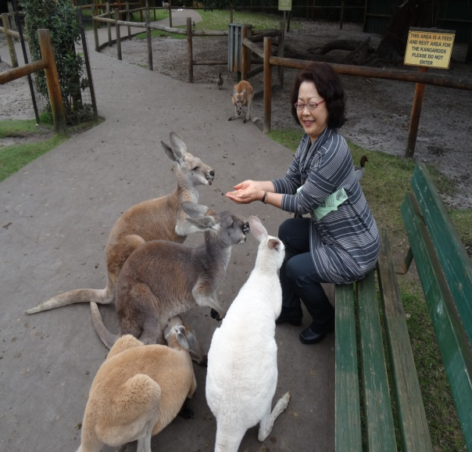
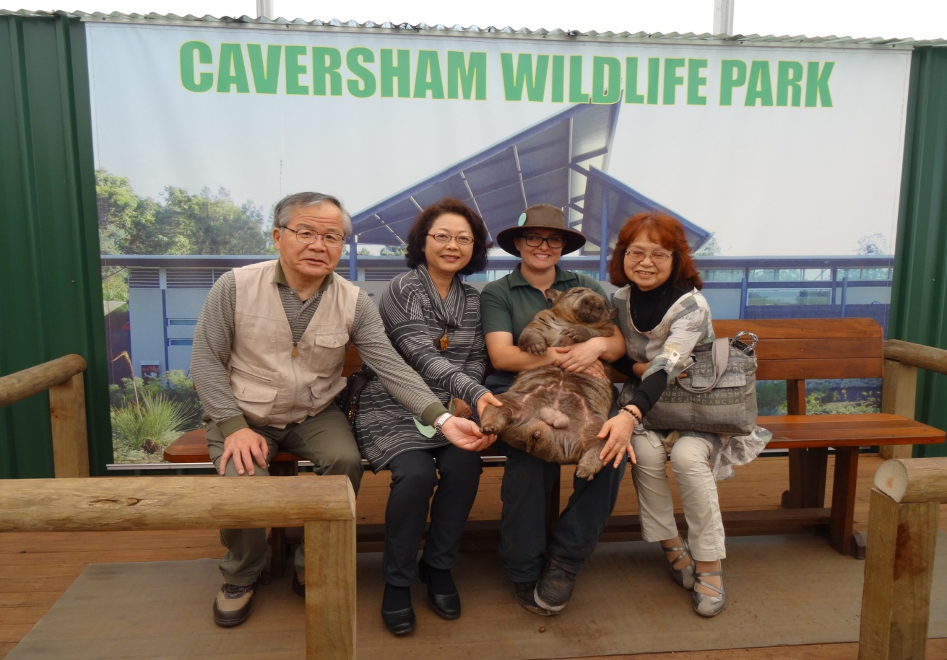
（ウォンバットとカンガルー 鈴木賢司氏撮影)

◆ベルモントパーク競馬場（Belmont Park Race Course）
パース市街の近くにベルモントパーク競馬場がある。一周１６９９ｍ、直線は３３３ｍ、左回りのフラットな芝コースだ。福島競馬場を少し大きくした感じといえば分かり易いだろうか。スタンドなどの施設や設備は福島競馬場の方が立派だが、ロケーションはベルモントパーク競馬場の方が断然素晴らしい。１コーナーから２コーナーにかけて馬場の外側を大きく弧を描いたスワン川が流れ、馬場の内側に造られた池とシンメトリ（symmetry）を成している。周囲の樹木と芝のグリーン、水面のブルー、陽光のコントラストが作る陰影、それらの織り成す光景は美しく、スタンドからの眺望はまさに「絶景かな」だ。
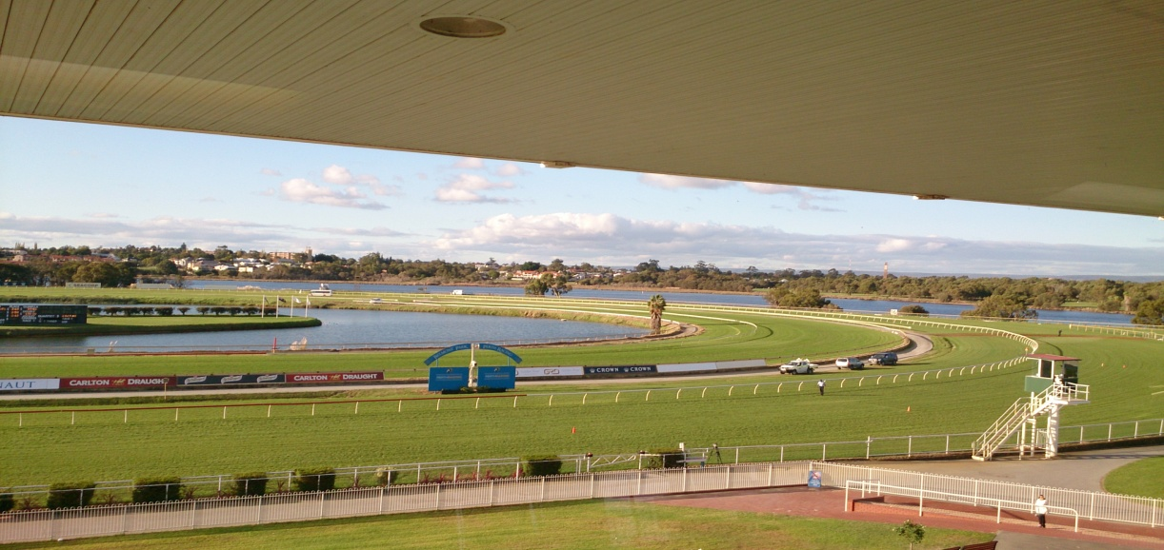
レースはスプリントレース偏重のプログラムで、全８レース中、７レースまでが１４００ｍ以下のレースだった。オーストラリアの競馬は世界的に見てスプリント部門が強く、中・長距離部門はレベルが低いと評価されている。スプリントレース偏重のプログラムを見ると、そのことがよく肯ける。こうしたことがオーストラリア競馬のスプリント部門を強化し、世界のスプリントレースの頂点に君臨した「ブラックキャビア（※）」を出現させたのだろう。
※ ブラックキャビア（牝馬 2013年4月 ６歳で引退）
・戦績 25戦25勝（2009.4～2013.4 3歳から6歳まで出走）
うち G１レース 15勝
・ワールドベストホースランキング １位（国際競馬統括機関連盟発表）
馬券の種類や購入方法は日本の競馬場とほとんど同じであり、日本の競馬ファンなら容易に馬券を購入することができる。日本と違う点はブックメーカーが認められていることだ。これは主催者公認の私設の賭け屋のことで、場内に場立ちを設け、彼らの責任において独自のオッズを提示し馬券を売る。ただし売っているのは単・複馬券と、それをセットにした馬券（Each Way）だ。
ブックメーカーの存在やスタンドの大部分が指定席を兼ねたレストランであることを見ると、旧宗主国であるイギリスの競馬場の影響を感じる。レストランにはドレスコードがある。それはイギリスの王侯貴族が持ち馬の優劣を競うために始めた競馬が、近代に入って社交の場として発展してきたことを思い起こさせるものだ。
ベルモントパーク競馬場で一人の日本人騎手に出会った。彼は日本の競馬場には所属したことがなく、こちらで初めて騎手になったそうだ。騎手の世界は実力本位であり、鞭一本で賞金を稼ぐ厳しい世界だ。騎手はレースに出て数多くの馬に乗ることによって騎乗技術を磨き、上達していく。しかし、外国人騎手に簡単に騎乗機会を与える国は、日本を除きほとんどない。日本のトップジョッキィー武豊でさえ欧米の競馬場に長期遠征したとき、騎乗馬を確保するのに苦労している。「いわんや無名の騎手においておや」だ。今回彼が騎乗したのは８レース中１レースであり、騎乗機会に恵まれているとは思えない。また賞金も日本とは比較にならないほど安く、彼が厳しい環境下にあることは容易に推察できる。異国の地で厳しい環境に身を投じることは、生半可な覚悟ではできない。私は彼の覚悟と勇気を讃えるとともに、彼の苦労が報われ、騎手として大成することを願って止まない。

◆マンデュラのドッグレース場
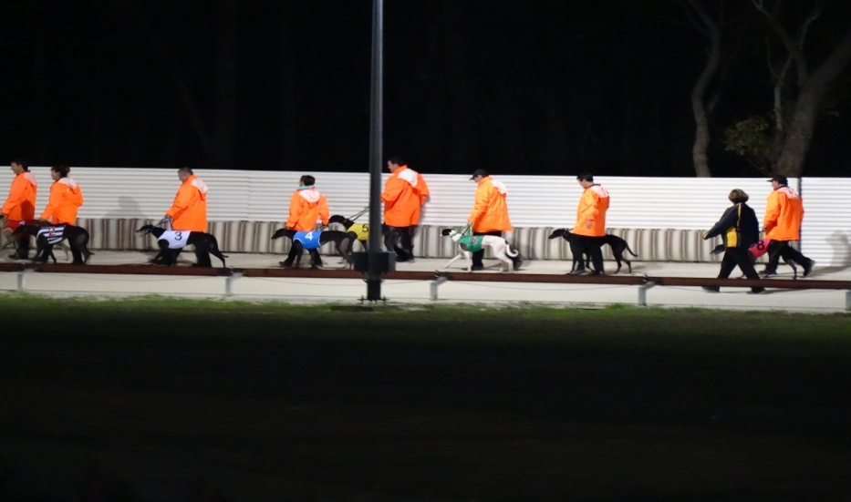
マンデュラの街中にあるドッグレース場は、週末の夜ということもあって賑わっていた。スタンドにはバイキングディナー付きの指定席があり、そこではドッグレースのみならず各地で行われている競馬や、海外のレースがテレビ放映され、それらの馬券も購入できる。また生バンド演奏も入っていて、ドッグレース場というよりも娯楽センターといった
（競争犬グレイハウンドの入場 鈴木賢司氏撮影） 趣だ。
一周６００ｍのトラックで４パターン（302m、405m、 490m、647m）のレースが行われていた。ドッグレースに使用される犬は、グレイハウンドという兎の狩猟犬を競技用に改良したものだ。犬の前方に配置した兎のダミーを動かし、それを犬が追いかけることによってレースは成立する。スタートダッシュ良く飛び出した犬がそのまま先頭でゴールというレースがほとんどで、直線追い込んで勝ったケースはなかった。（3・4着には追い込んだケースがあった）それも当然のことで、強い＝脚の早い犬は本能のまま初めから先頭に立ち、相手の追撃を抑えて勝つ。犬がかってに「今日は後方から行って脚をため、直線追い込もう」などと考えるはずもない。この点は人間＝騎手を介在させる競馬と異なる。競馬は騎手や調教師が「追い込む」とか、あるいは「先行する」といった作戦を立て、馬をコントロールする。それが波乱の原因となったりする。ドッグレースはそういうことがないので、推理のファクターがより少なく、競馬よりも的中させ易いと言える。
オーストラリアには競馬やドッグレース、カジノなど賭け事を楽しむ場が数多くある。ということはそれを支えるファンも大勢いると言うことだ。旧宗主国イギリスに「賭け事に関する英国王室委員会報告書」という興味深い調査報告書がある。それによると「あらゆる階層の成人5人中少なくても4名まで、
その生活の中で何らかの賭けごとをしている」そうだ。そうした賭け事好きのイギリス人気質が、遺伝子として現在のオーストラリア人に伝わっているのだろうか。

◆インド洋の夕日
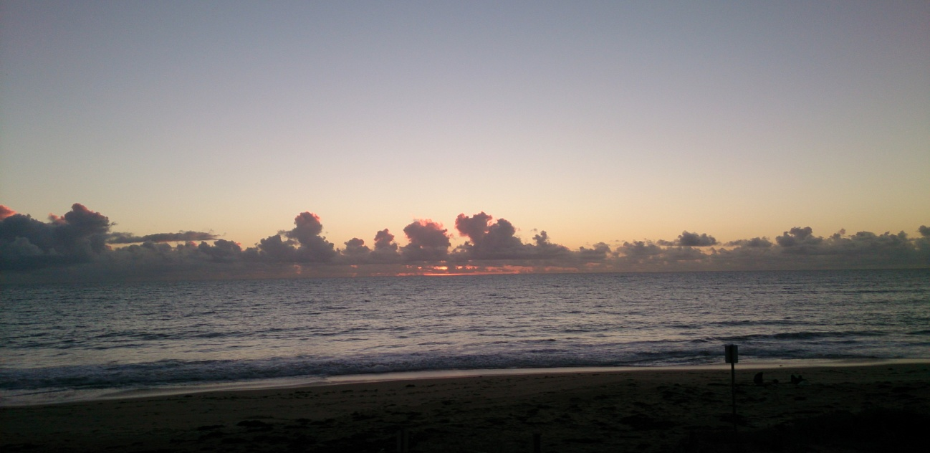
美しいと世評が高いインド洋に沈む夕日を見た。パースはインド洋に面していて、南北に長い海岸線を持っている。水平線から灰黒色の雲がわき立ち、それが低い位置に留まっている。全体として空を低く感じる。日本のように高い空に白い雲がぽっかり浮かぶというイメージではない。このことが夕日の美しさを生み出していると思われる。水平線に太陽が架かるとき、灰黒色の雲とのコントラストにより、深紅に燃えた陽の光がより強調され鮮やかに見える。そして陽が没した直後、水平線には小高い陸地＝丘が忽然と現れ、そこには樹木さえ見える。これは雲の灰黒色の濃淡が残照に照射され、そのような形象を作るのだ。それは美しく幻想的な光景だった。

今回の旅行ではパース福島県人会長ストックトン亜紀子さん、副会長野坂薫さんに大変お世話になった。お二人には記して感謝する。
２０１４．０６
後藤 勝雄

